Manual de Usuario
Sistema de Comunicación Institucional (SCI)

Perfil: Docente

Universidad Privada María Serrana
www.serrana.edu.py

Contenido
(Haga clic derecho y seleccione 'Actualizar campo' para ver el índice)

1. Acceso al sistema

Ingresar al SCI
- Abrí tu navegador (Chrome, Firefox, Edge o Safari)
- Ingresá a: https://www.upmsgestion.com/sci/
- Completá tus datos:
- Cédula: tu número de cédula de identidad
- Contraseña: la que te fue asignada
- Hacé clic en Iniciar Sesión

Instalar como aplicación (PWA)
Podés instalar el SCI como una app en tu celular o computadora:
En Android (Chrome):
- Abrí el SCI en Chrome
- Tocá el menú (⋮) arriba a la derecha
- Seleccioná "Agregar a pantalla de inicio" o "Instalar app"
- Confirmá la instalación
En iPhone/iPad (Safari):
- Abrí el SCI en Safari
- Tocá el botón de compartir (□↑)
- Seleccioná "Agregar a pantalla de inicio"
- Tocá Agregar
En computadora (Chrome/Edge):
- Abrí el SCI en el navegador
- Hacé clic en el ícono de instalación en la barra de direcciones
- Confirmá la instalación

Activar notificaciones
Al ingresar por primera vez, aparecerá un banner para activar notificaciones:
- Hacé clic en "Activar"
- El navegador te pedirá permiso — hacé clic en "Permitir"

2. Panel Principal (Dashboard)
Al ingresar verás:
- Bandeja — cantidad de mensajes sin leer
- Enviados — cantidad de comunicados que enviaste (si tenés permiso de envío)
- Nuevo — acceso rápido para crear un comunicado (si tenés permiso de envío)
- Alertas — acceso rápido a notificaciones
- Últimos comunicados — los 5 mensajes más recientes recibidos

3. Bandeja de Entrada
Acá recibís todos los comunicados institucionales dirigidos a vos.

Ver mensajes
- Hacé clic en "Bandeja de Entrada" en el menú lateral
- Verás la lista de comunicados con prioridad, remitente, asunto, fecha e indicador de adjuntos
- Los mensajes no leídos aparecen resaltados

Filtrar mensajes
Usá las pestañas superiores:
- Todos — todos los mensajes
- No leídos — solo los que no abriste
- Archivados — los que archivaste

Leer un comunicado
Hacé clic sobre el comunicado para ver el detalle completo: remitente, asunto, mensaje, adjuntos y opciones de respuesta.
El comunicado se marca como leído automáticamente al abrirlo.

Descargar adjuntos
En la sección "Adjuntos" del comunicado, hacé clic en el nombre del archivo para descargarlo.

Responder un comunicado
Si el remitente habilitó respuestas:
- Respuesta rápida: hacé clic en una opción predefinida (Sí, No, Quizás, etc.)
- Respuesta abierta: escribí tu mensaje y hacé clic en "Enviar respuesta"

Archivar
Hacé clic en "Archivar" dentro del comunicado para moverlo a la pestaña de archivados.

4. Enviar Comunicados
Esta función solo está disponible si tu cuenta tiene el permiso "Puede enviar" activado. Si no ves la opción en el menú, contactá a tu coordinador o director.

Ver comunicados enviados
- Hacé clic en "Comunicaciones" en el menú lateral
- Verás la tabla con todos tus comunicados enviados:
- Asunto, prioridad, cantidad de destinatarios
- Cantidad de leídos (con porcentaje)
- Cantidad de respuestas
- Adjuntos y fecha de envío

Crear un nuevo comunicado
- Hacé clic en "Comunicaciones" → "Nuevo Comunicado"
- Completá el formulario:

Mensaje
- Asunto — título del comunicado (obligatorio)
- Mensaje — contenido del comunicado (obligatorio)
- Prioridad — seleccioná: Baja, Normal, Alta o Urgente

Opciones de respuesta (opcional)
- Activá las opciones que querés ofrecer: Sí, No, Quizás, Ya lo revisé
- Podés agregar opciones personalizadas con el botón "Agregar opción"
- Si no seleccionás ninguna, el comunicado no permitirá respuestas

Destinatarios
Como docente, solo podés enviar a estudiantes:
- Sedes — seleccioná una o más sedes (obligatorio)
- Facultades — se cargan según la sede seleccionada (opcional, filtra más)
- Carreras — se cargan según la facultad seleccionada (opcional, filtra más)
- Semestres — seleccioná semestres específicos (opcional)
Hacé clic en "Vista previa de destinatarios" para verificar cuántos estudiantes recibirán el comunicado antes de enviarlo.

Adjuntos (opcional)
- Hacé clic en "Seleccionar archivos"
- Formatos permitidos: PDF, DOC/DOCX, XLS/XLSX, JPG/PNG/GIF
- Tamaño máximo: 10 MB (documentos), 5 MB (imágenes)
- Hacé clic en "Enviar Comunicado"

Ver estadísticas de lectura
- En la lista de comunicados enviados, hacé clic en "Ver"
- Verás:
- Barra de progreso con el porcentaje de lectura (se actualiza en tiempo real)
- Lista de destinatarios con estado: Leído/No leído y fecha de lectura
- Resumen de respuestas (si habilitaste respuestas)

5. Notificaciones
- Hacé clic en "Notificaciones" en el menú lateral
- Verás las alertas de nuevos comunicados y respuestas
- Hacé clic en una notificación para ir al comunicado relacionado
- Usá "Marcar todas como leídas" para limpiar las alertas

6. Cerrar sesión
Hacé clic en "Cerrar Sesión" en la parte inferior del menú lateral.

Capturas de Pantalla

Pantalla de inicio de sesión
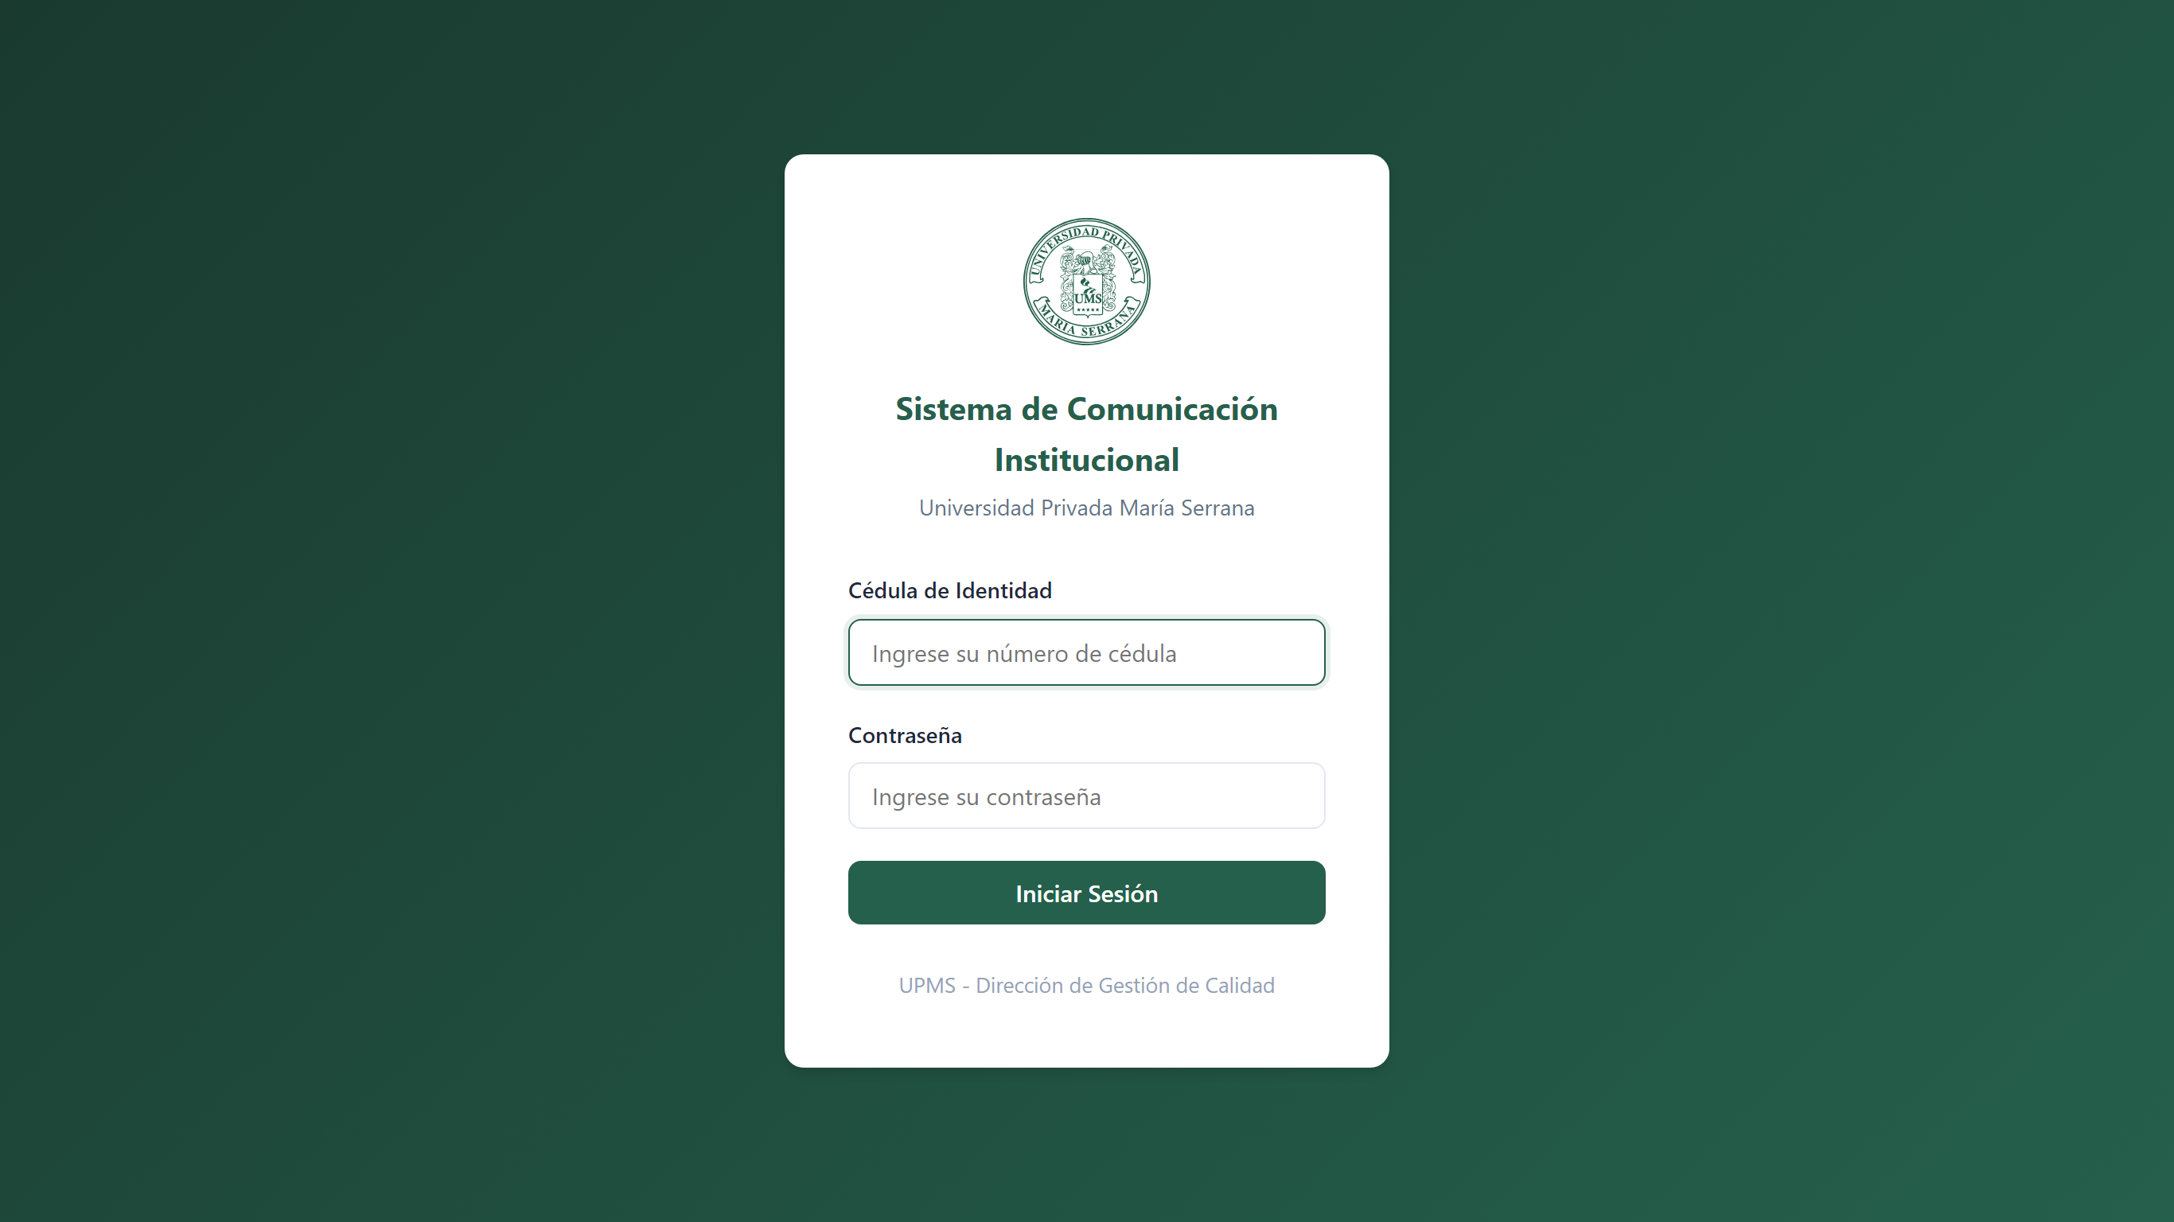
Figura: Pantalla de inicio de sesión

Panel principal (Dashboard)
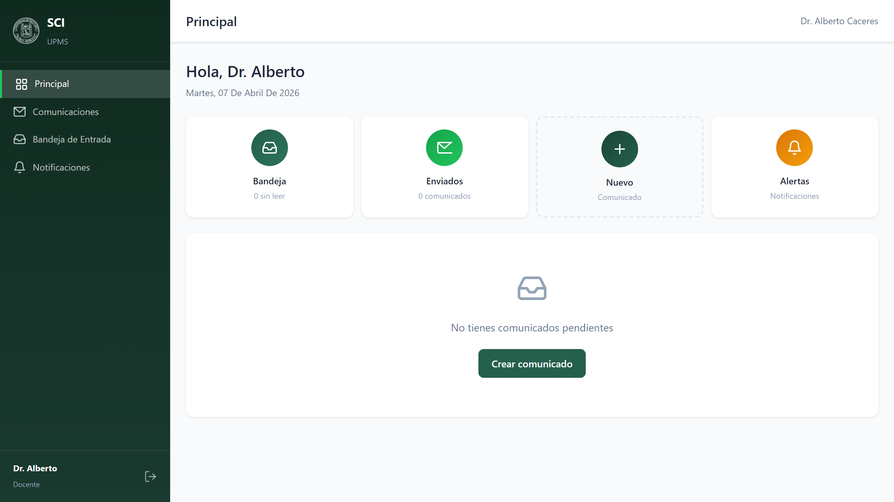
Figura: Panel principal (Dashboard)

Bandeja de entrada
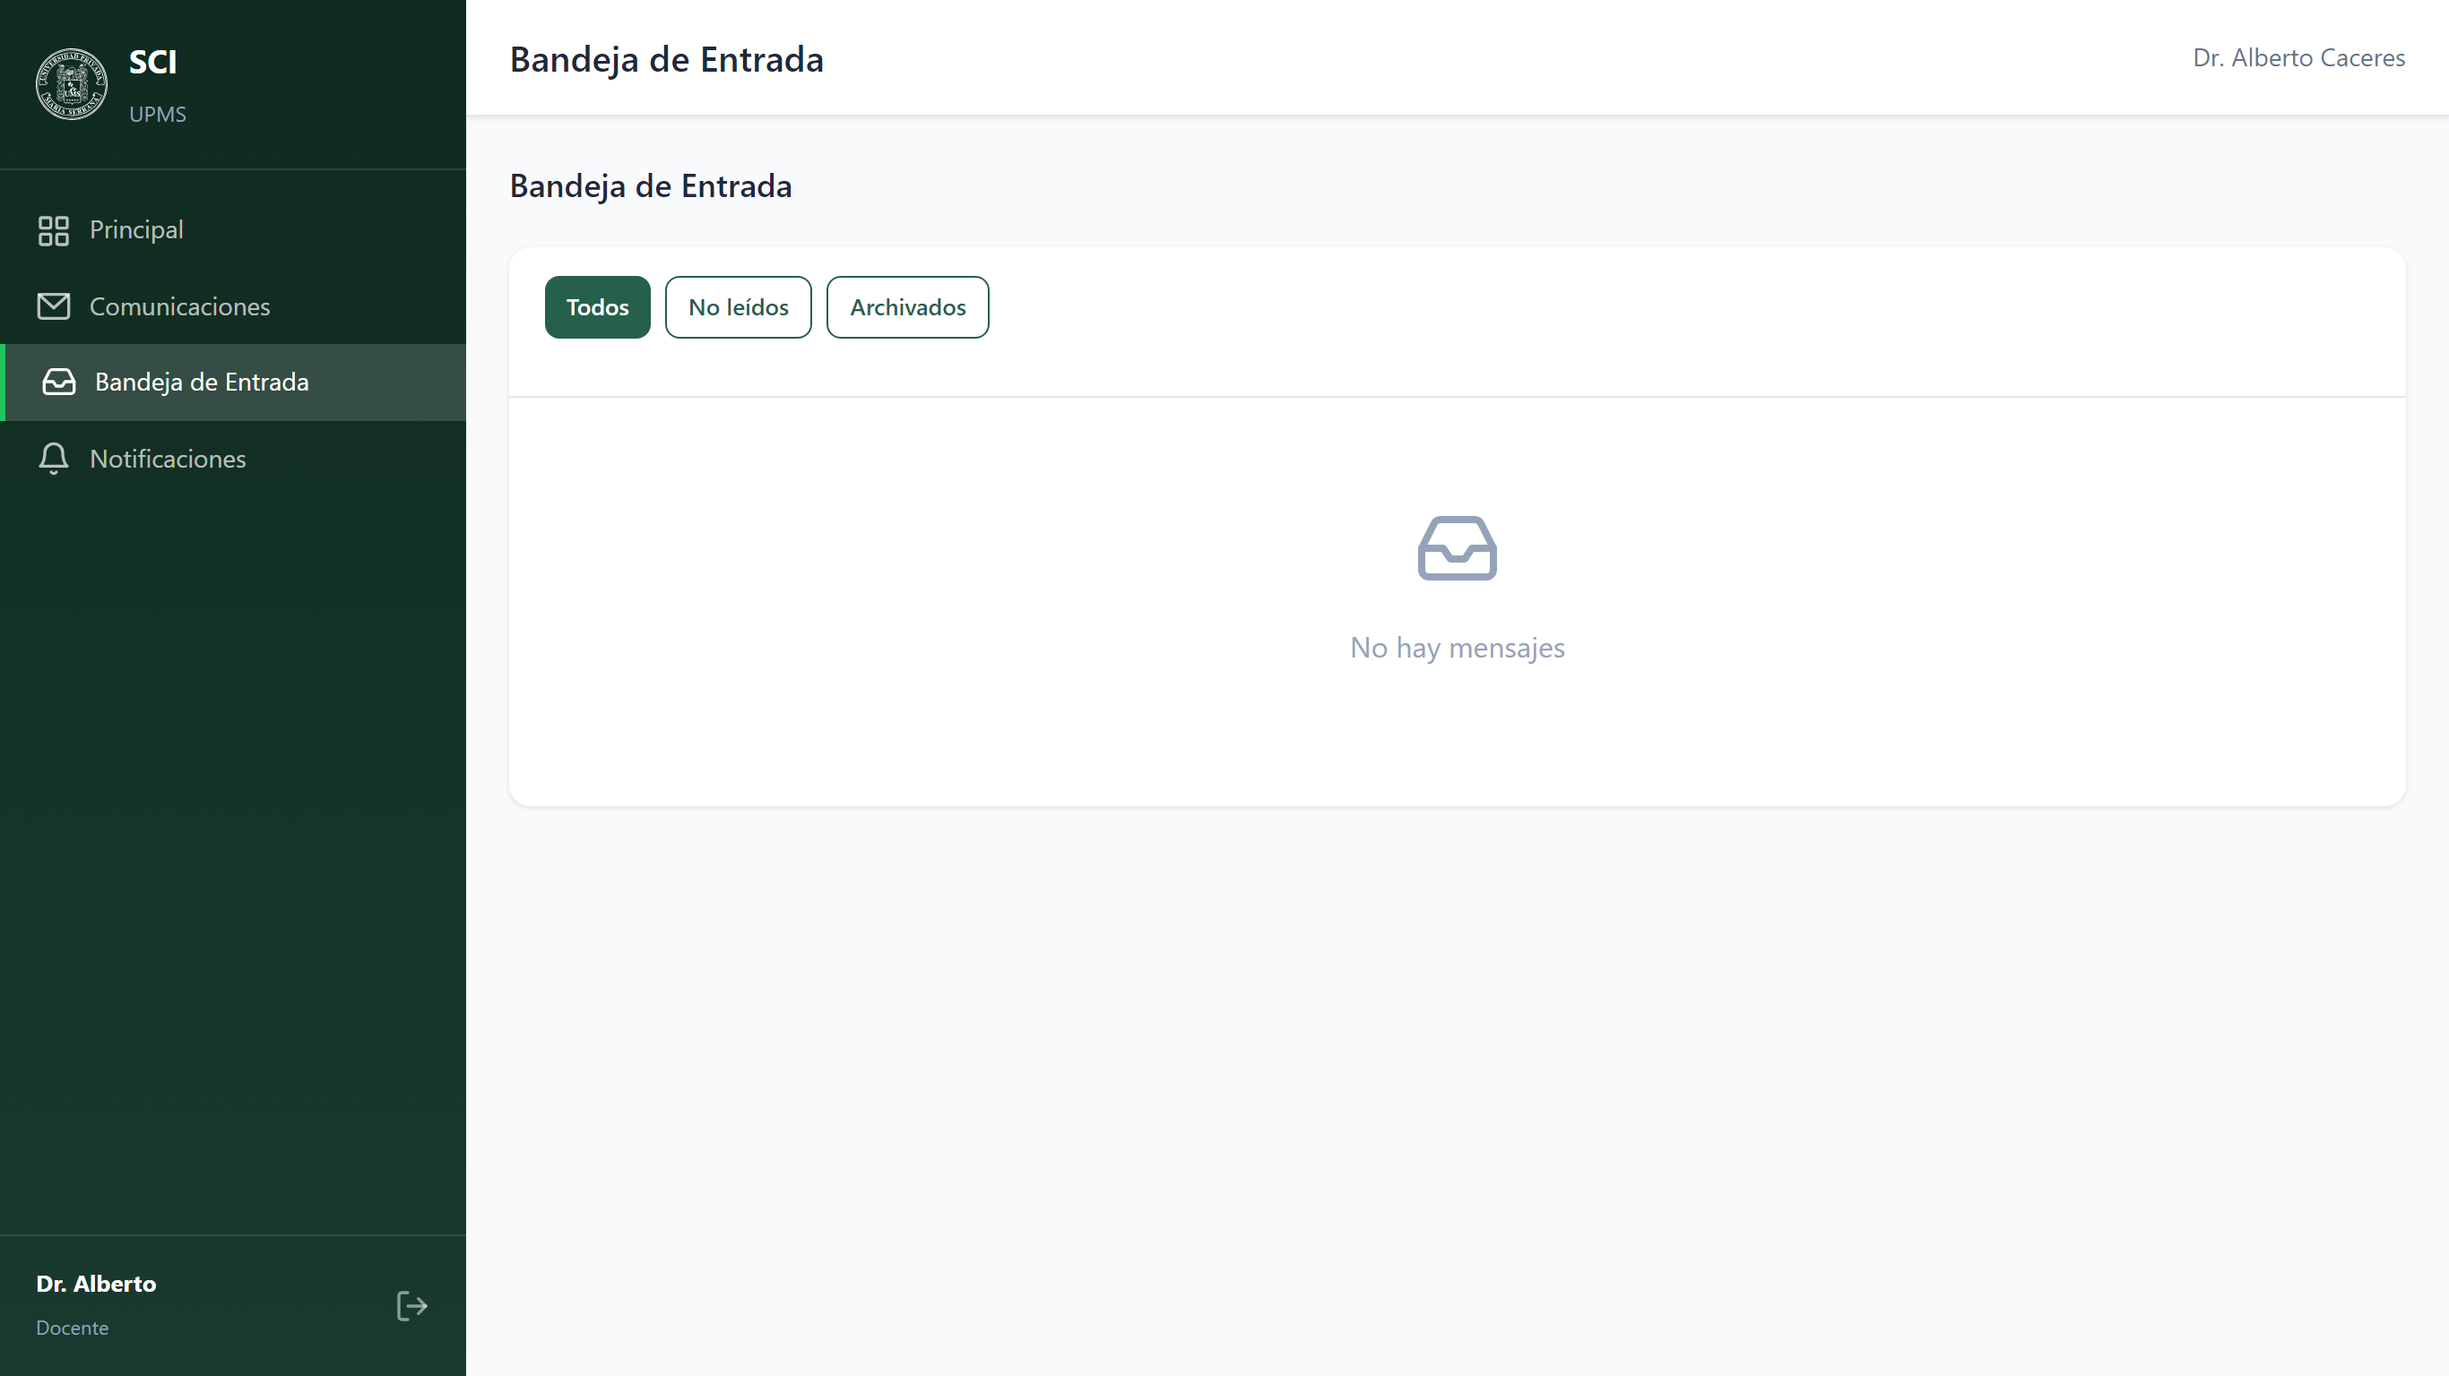
Figura: Bandeja de entrada

Notificaciones
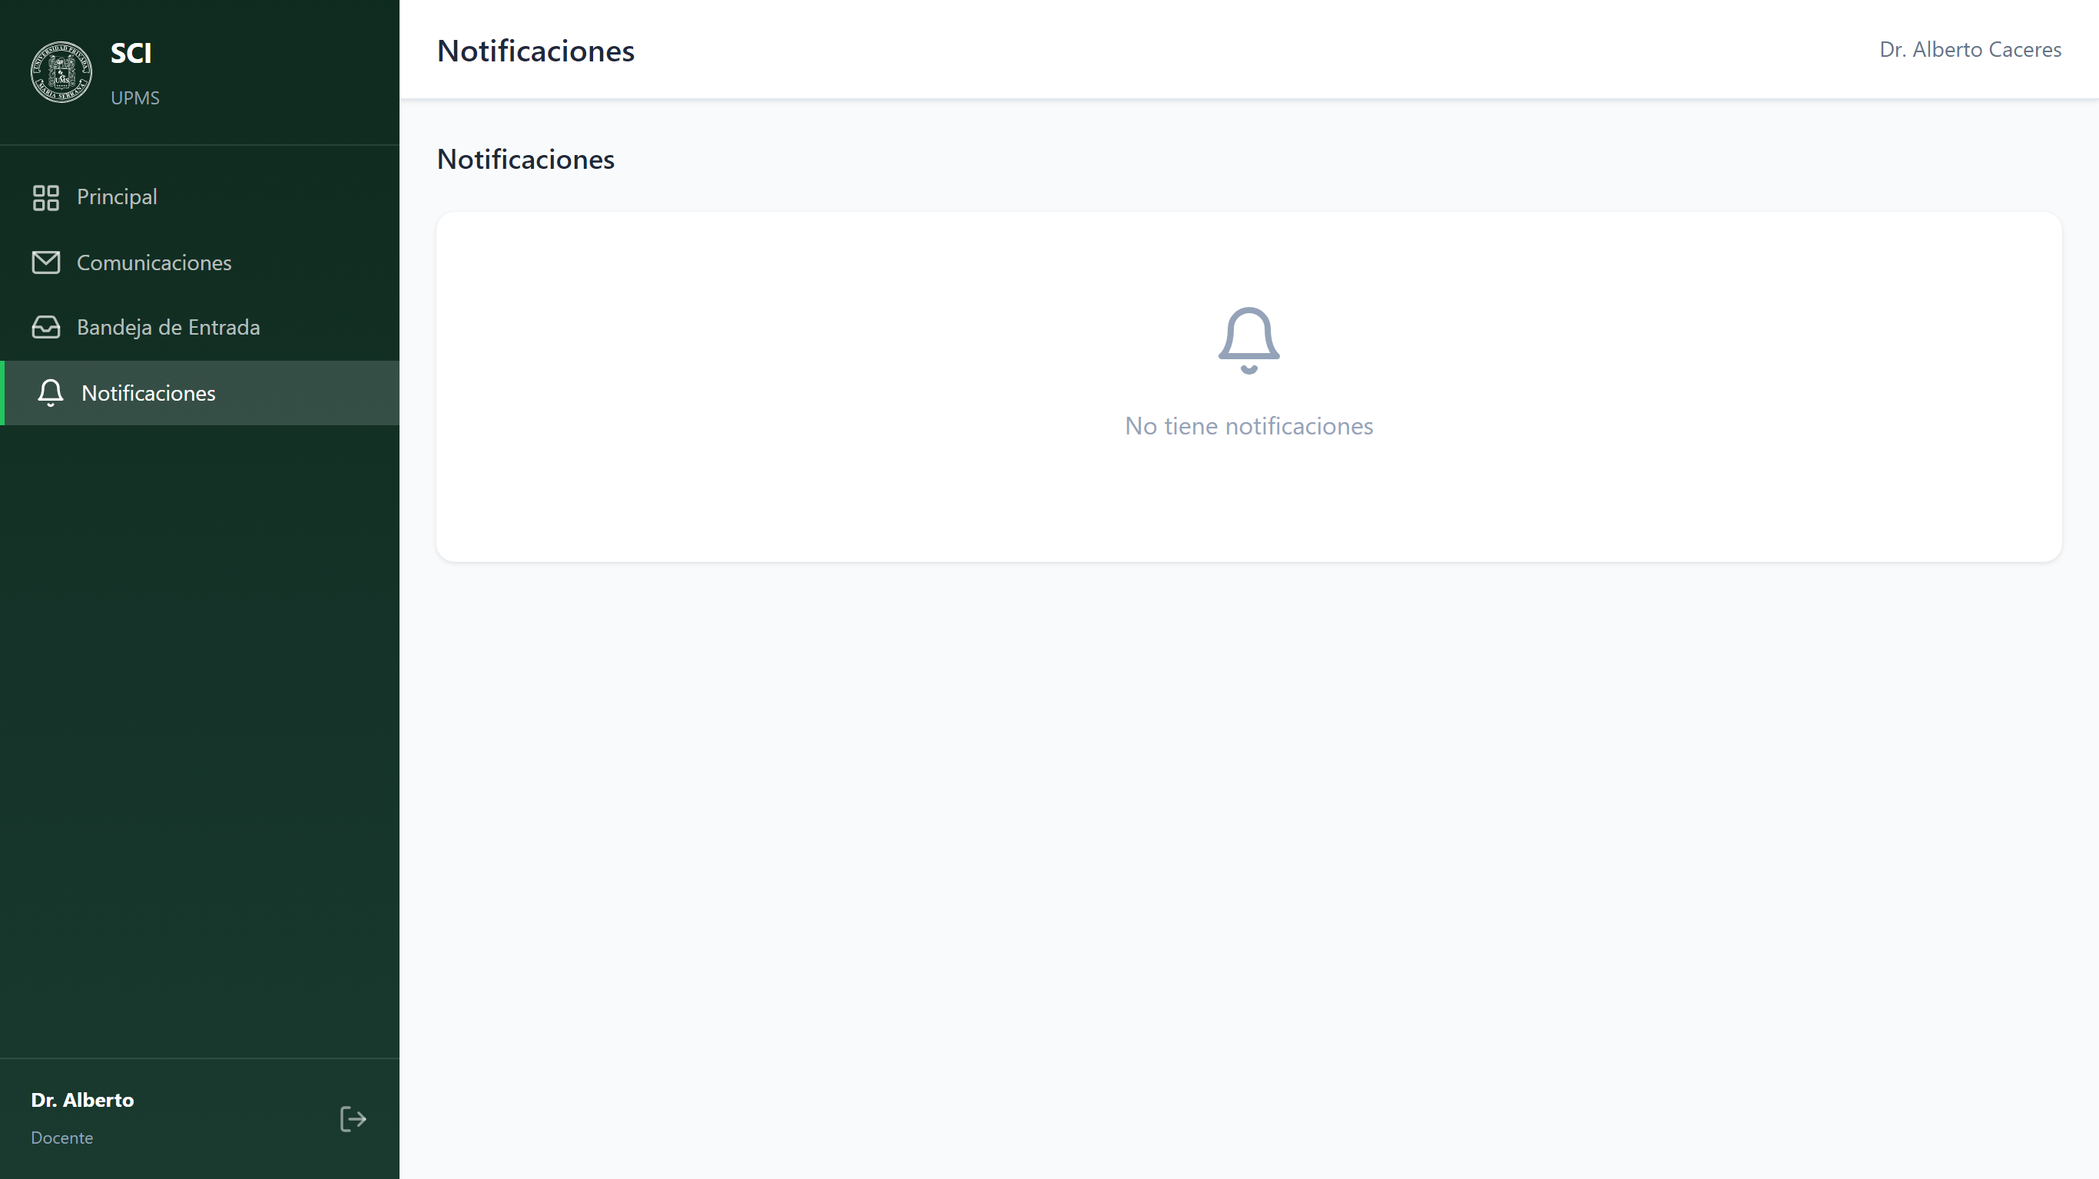
Figura: Notificaciones

Comunicados enviados
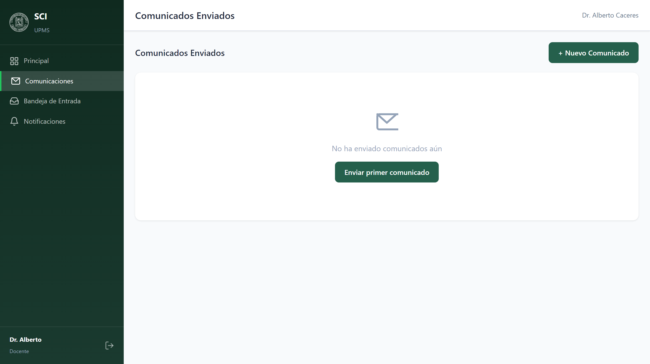
Figura: Comunicados enviados

Nuevo comunicado
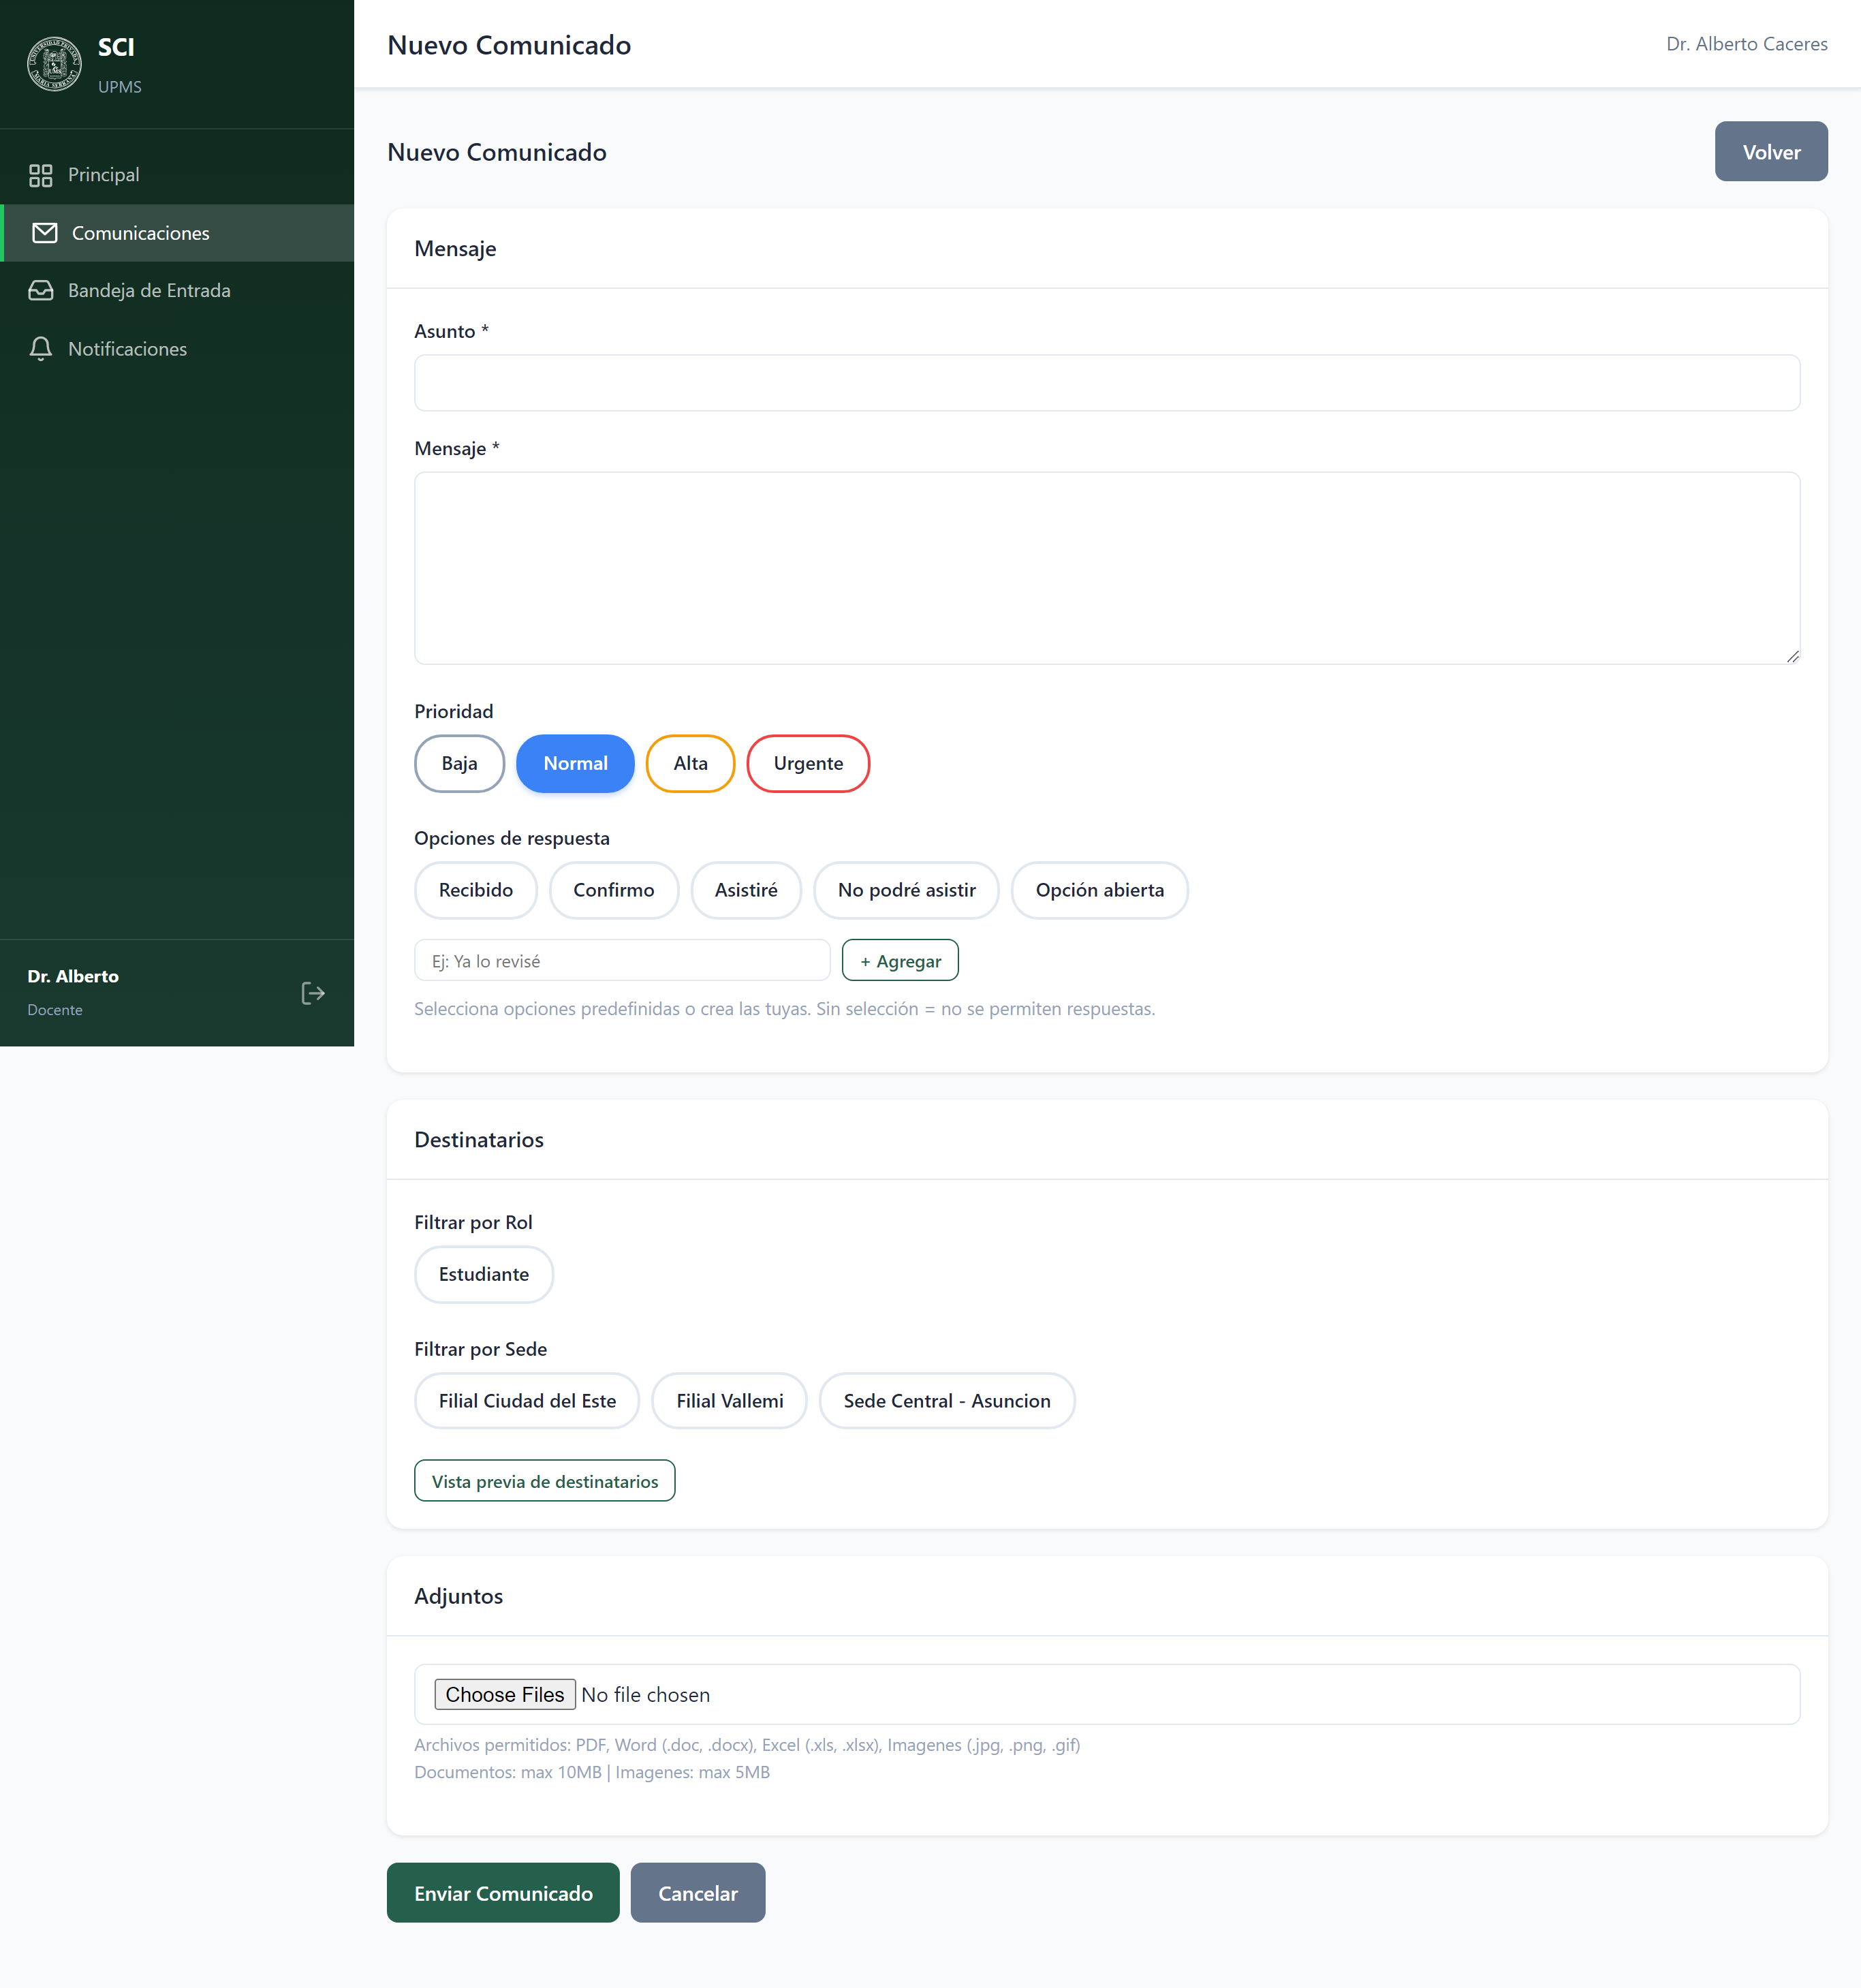
Figura: Nuevo comunicado

